ALI JE MOBILNOST RES LAHKO VARČNA?

Tudi v letošnjem letu se bomo poskusili po svojih močeh vključiti v projekt
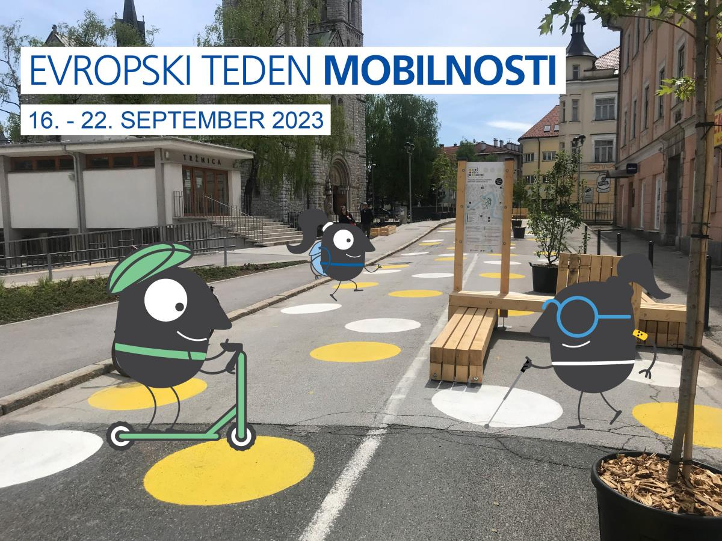

Tema letošnjega ETM, v katerem aktivno sodeluje Občina Kočevje, so VARČNE POTI, nasveti pa naslednji:
V občini se bo veliko dogajalo, več o tem pa si lahko preberete na:
https://www.kocevje.si/objava/817620

ali si ogledate prispevek na TV Kočevska na:
https://www.youtube.com/watch?v=WrwqF_Yn1bs

22. september bo po celem svetu potekal DAN BREZ AVTOMOBILA!. Tisti dan naj malo počiva, zato ga kar pozabimo doma. Namesto tega raje uporabimo druga prevozna sredstva: kolo, skiro, avtobus, vlak… ali pa se na pot odpravimo peš! Tudi v primeru slabega vremena se lahko na pot odpravimo na bolj varčen način – lahko se v službo zapeljemo skupaj s sodelavci, v šolo skupaj s sošolci iz istega kraja, ali pa obujemo škornje in se po deževnem mestu sprehodimo do svojega cilja.
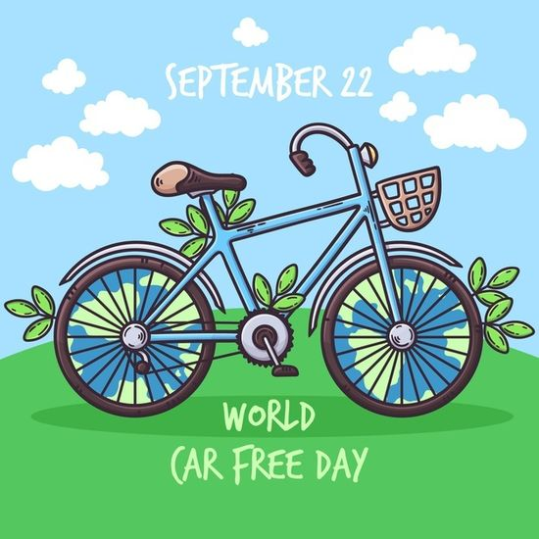

V vsakem primeru ne pozabite na varnost v prometu!

Zapisala Anita Marinko

